

**HC14K**

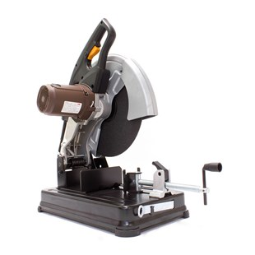

**Kenmerken Keyang – HC14K – Doorslijpmachine – 2300W**

* Krachtige 2300 Watt motor
* Spindelblokkering
* D-type handvat voor extra veiligheid
* Volledige afscherming van de slijpschijf

**Technische specificaties**

* Diameter – 355 mm
* Vermogen – 2300W
* Toerental onbelast – 3900 /min
* Opname – 25,4 mm
* Gewicht – 17,5 kg
* Bereik ronde staaf – 58 mm
* Bereik ronde pijp – 110 mm
* Bereik koker -110 x 130 mm

**Leveringsomvang**

* Incl. doorslijpschijf 355 mm
* Wordt geleverd in doos